Муниципальное бюджетное общеобразовательное учреждение
средняя общеобразовательная школа № 1
им. З.Я. Лавровского станицы Ленинградской
муниципального образования Ленинградский район

Краевой конкурс исследовательских работ
«Ровесники края и их судьбы»

Биографический очерк о
Валентине Алексеевне Петренко,
учителе биологии, ветеране труда,
Отличнике просвещения,
Заслуженном учителе школы РСФСР

Автор:
Колембекова Ольга Викторовна,
руководитель школьного музея МБОУ СОШ № 1

Адрес МБОУ СОШ № 1:
353610, ст. Ленинградская,
ул. Красная, 168

Раб.тел. 8-86145-36957

Сайт школы: scholl@len.kubannet.ru

Ст. Ленинградская
2012 год

75-летию Краснодарского края,
его ровеснице
Валентине Алексеевне Петренко
посвящается

Юбилей в этом году и у нашей школы, ей исполняется 105 лет. В 1985 году в школе открылся музей, в котором хранится все, что связано с её историей: документы, фотографии, школьные принадлежности разных лет, подарки наших выпускников и многое – многое другое. Когда в школу пришло Положение краевого конкурса исследовательских работ «Ровесники края и их судьбы», решили однозначно: будем писать о Петренко Валентине Алексеевне. Мы гордимся своей коллегой, ставшей славой и гордостью не только нашей школы, но и всего Ленинградского района Краснодарского края. О ней в школьном музее собран богатый материал, который мы и представляем на этот конкурс.
Родилась Валя Трушева 10 ноября 1937 года в Ставропольском крае, селе Птичьем Изобильненского района. Отец, Алексей Викторович, работал комбайнером в Изобильненкой МТС (машинно-тракторной станции), мать, Анна Демьяновна, в колхозе. В семье Трушевых было трое дочерей, Валя – средняя. Девочки всегда с нетерпением ждали отца из его дальних командировок. В те годы МТС помогали соседним и дальним колхозам пахать землю, сеять зерно и убирать урожай: техники в стране не хватало. Отец возвращался домой уставший, но всегда с подарками. А долгими зимними вечерами рассказывал о дальних краях, как живут там люди, о их горестях и радостях. Во время войны отца оставили по «броне», он был единственным мужчиной в селе, работал в колхозе с детьми – подростками и женщинами. Пахал, сеял, убирал хлеб. Дома его видели только зимой. Военные годы запомнились навсегда своей тяжестью, напряжением. Валентина Алексеевна рассказывает: «Я хорошо помню лето 1942 года, когда через наше село отступали советские войска. Мы с мамой стояли у своего дома. После перенесенного семьей в 1933 году голода у нас всегда был запас сухарей. Мама вынесла их полный мешок и раздавала солдатам. Но особенно заполнились вереницы пленных немцев, которые шли через наше село в январе 1943 года. Их конвоировали красноармейцы».
В марте 1945 года семья Трушевых переехала в село Изобильное, где работал отец. Жили как все – ожиданием победы. Утро 9 мая было светлым и теплым. Радио в доме не было, и семья не знала, что закончилась война. А узнали от соседки, которая со слезами на глазах прибежала с радостной вестью. Она и сказала, что в 6 часов утра по радио объявили, что, наконец, война закончилась. Целый день в селе пели песни, плясали, плакали, и дети радовались вместе с взрослыми.
1 сентября 1945 года Валя пошла в 1 класс. Мама сшила ей платье из своей юбки, тапочки. Папа смастерил чемоданчик из фанеры – портфель. В школу Валя шла босиком, и только при входе в школьный двор надела тапочки, так как берегла их. Босая первоклассница тогда не знала, что пройдут годы, и станет она Заслуженным учителем своей страны.
Училась Валентина хорошо, со второго класса посещала детскую библиотеку, очень много читала. Большое трудолюбие воспитали родители. С теплотой и благодарностью Валентина Алексеевна вспоминает свою первую учительницу Шитикову Раису Ивановну, Кочетову Александру Евграфовну и других учителей, которые не только учили школьным наукам, но и воспитывали прилежанием, трудолюбие, любовь к Родине, умение ставить перед собой цели и добиваться их.
1955 год – окончание школы, выпускной вечер, планы, надежды, мечты… С почти отличным аттестатом Валентина решила поступать в институт. Судьба определяет ей город студенческой молодости – Краснодар, в который она будет возвращаться вновь и вновь на встречи выпускников, педагогические чтения, краевые олимпиады по биологии, курсы повышения квалификации и вручение государственных наград за свой труд на благо страны.
В Краснодар Валентина приехала вместе со школьной подругой. Девушки решили поступать в пищевой институт на факультет консервирования, расспросили о своей будущей профессии подробно – не понравилось. Девушки поступают в Кубанский сельскохозяйственный институт. Именно здесь Валентина встречает своего Николая, с которым позже сыграют и серебряную, и золотую свадьбы. Николай приехал в институт из станицы Ленинградской, в которой окончил первую школу. Именно в этой школе Валентина Алексеевна проработает 47 лет, получит звание Заслуженного учителя.
А пока сдала вступительные экзамены в институт, и начались занятия. Учиться было интересно. Науки, которые изучались, были близки им – детям села. Валентина Алексеевна тепло вспоминает профессора Косенко Ивана Сергеевича – биолога; Симакина Александра Ивановича – декана агрономического факультета, профессора агрохимика; преподавателей энтомологии Ружанскую Клеопатру Георгиевну и профессора Костылева Арсения Дмитриевича. В институте читали лекции замечательные и известные всему миру селекционеры Лукьяненко Павел Пантелеймонович и Пустовойт Василий Степанович.
В 50-е годы, считает Валентина Алексеевна, КСХИ являлся истинным храмом науки. Студенты были одержимы учебой, трудности жизни тех лет не смущали молодых, полных энергии, задора юношей и девушек.
Валентина Алексеевна жила только на стипендию, 290 рублей, так как к этому времени умерла мама, а отец получал маленькую пенсию по инвалидности, которую заработал себе непосильным трудом в военные и послевоенные годы. Домой ездила редко. Автобусов тогда не было, автомобильных дорог тоже, ходили поезда по железной дороге. Ими пользовались во время редких поездок домой – после зимней сессии и на летние каникулы. Многие направления железных дорог в Краснодарском крае были разбиты в военные годы, мосты взорваны. Дорогу из Староминской в Ростов восстановили только в 60-е годы.
Студенческая жизнь, между тем, продолжалась. Агрономический факультет был очень дружным. Под руководством профессора Косенко И.С. в 1957 году курс Валентины заложил дендрарий, который и сейчас радует не только студентов, но и гостей Кубанского агроуниверситета, всех жителей города Краснодара. Во время встреч, которые назначаются через каждые 5 лет, однокурсники 1955-1960 лет учебы обязательно заходят сюда, вспоминая студенческие субботники. Студенческая жизнь – самое светлое и чудесное время, которое зовет вновь и вновь в город своей молодости. Последняя встреча однокурсников состоялась в 2010 году. Валентина Алексеевна на ней не была – не позволило здоровье. А в молодости все давалось легко. На 4 курсе Валентина вышла замуж за выпускника факультета механизации и электрификации КСХИ Николая Петренко. Муж получил распределение в станицу Калининскую. Сняли квартиру: домик с земляным полом – доливкой. Отец дал приданое – кровать, перину, два стула из виноградной лозы. В апреле 1960 года родился сын Сергей. К этому времени Валентина и институт закончила, и семейный быт наладила. Но решено было переехать в станицу Ленинградскую, где жили родители мужа. И уже в августе 1960 года, когда сыну Сереже всего полтора месяца, Валентина Алексеевна была принята на работу в среднюю школу № 1. Там не было учителя биологии, и Валентина Алексеевна решила попробовать освоить профессию учителя. Она знала науку биологию и любила детей. Директор школы Чавкин Анатолий Петрович посоветовал молодой девушке познакомиться с опытными учителями, посетить их уроки. Начинающего учителя биологии поддерживали коллеги Панасенко Л.С., Чудайкина В.Е., Остапенко Р.И., Стриха В.С. Они давали нужные профессиональные советы, делились методической литературой и своими педагогическими находками. Валентина Алексеевна решает поступить в Краснодарский педагогический институт, который заканчивает уже в 1965 году, получив диплом учителя биологии. По тем временам иметь два высших образования – большая редкость.
В конце 60-х годов районная станица была плохо обустроенной. На окраинах не было света, пользовались керосиновыми лампами. Школа функционировала в трех зданиях, одно из которых явилось родоначальником нашей школы: в 1907 году было построено двухклассное училище. Два других здания – приспособленные особняки зажиточных казаков начала 20-го века. За 10 минут перемены надо было успеть перейти в другое здание и приготовиться к уроку. И ведь успевали же!
В начале 70-х годов в школе стали организовывать кабинетную систему обучения. Первым стал кабинет биологии. Валентина Алексеевна работала, не покладая рук. И так во всем: уроки, кружок «Юный биолог», предметные олимпиады, классное руководство, работа в лектории районного общества «Знание», руководство районным методическим объединением учителей биологии в течение 38 лет, педагогические чтения в краевом центре и многое другое.
Валентина Алексеевна – человек щедрой души, большого трудолюбия, высокой ответственности, она является примером настоящего учителя.
Сейчас со смехом вспоминается ей один из рабочих дней, когда холодным зимним утром надела в школу валенки. Днем случилась оттепель, к вечеру деревянную кладку через речку по дороге домой затопило. «Остановилась я перед водой и не знаю, как перейти кладку», - вспоминает Валентина Алексеевна. Автобусы тогда не ходили, телефонов не было. А вечер поздний – заработалась. И тут подходит крепкий мужчина и говорит: «Разрешите, Валентина Алексеевна, я Вас на руках перенесу!». Что делать, пришлось разрешить.
Увлеченные биологией ученики и их родители помогали обустраивать кабинет в новом здании школы – сказки, построенном по проекту Новосибирского Академгородка в 1976 году. Шесть месяцев Валентина Алексеевна приходила на работу к 8 утра и уходила после 10 вечера. Иногда из кабинета выдворял домой директор новой школы Чирков С.А., или приходил муж, обнаружив на плите очередной раз пустые кастрюли.
В кабинете биологии был собран дидактический материал к каждому уроку, оформлены тематические стенды, выращены комнатные растения. Знания, полученные в сельскохозяйственном институте, пригодились при закладке зеленой зоны вокруг новой школы и лучшего в течение многих лет пришкольного опытного участка.
Вместе с Валентиной Алексеевной, не покладая рук, трудились ее ученики, многие из которых выбрали в будущем профессию биолога.
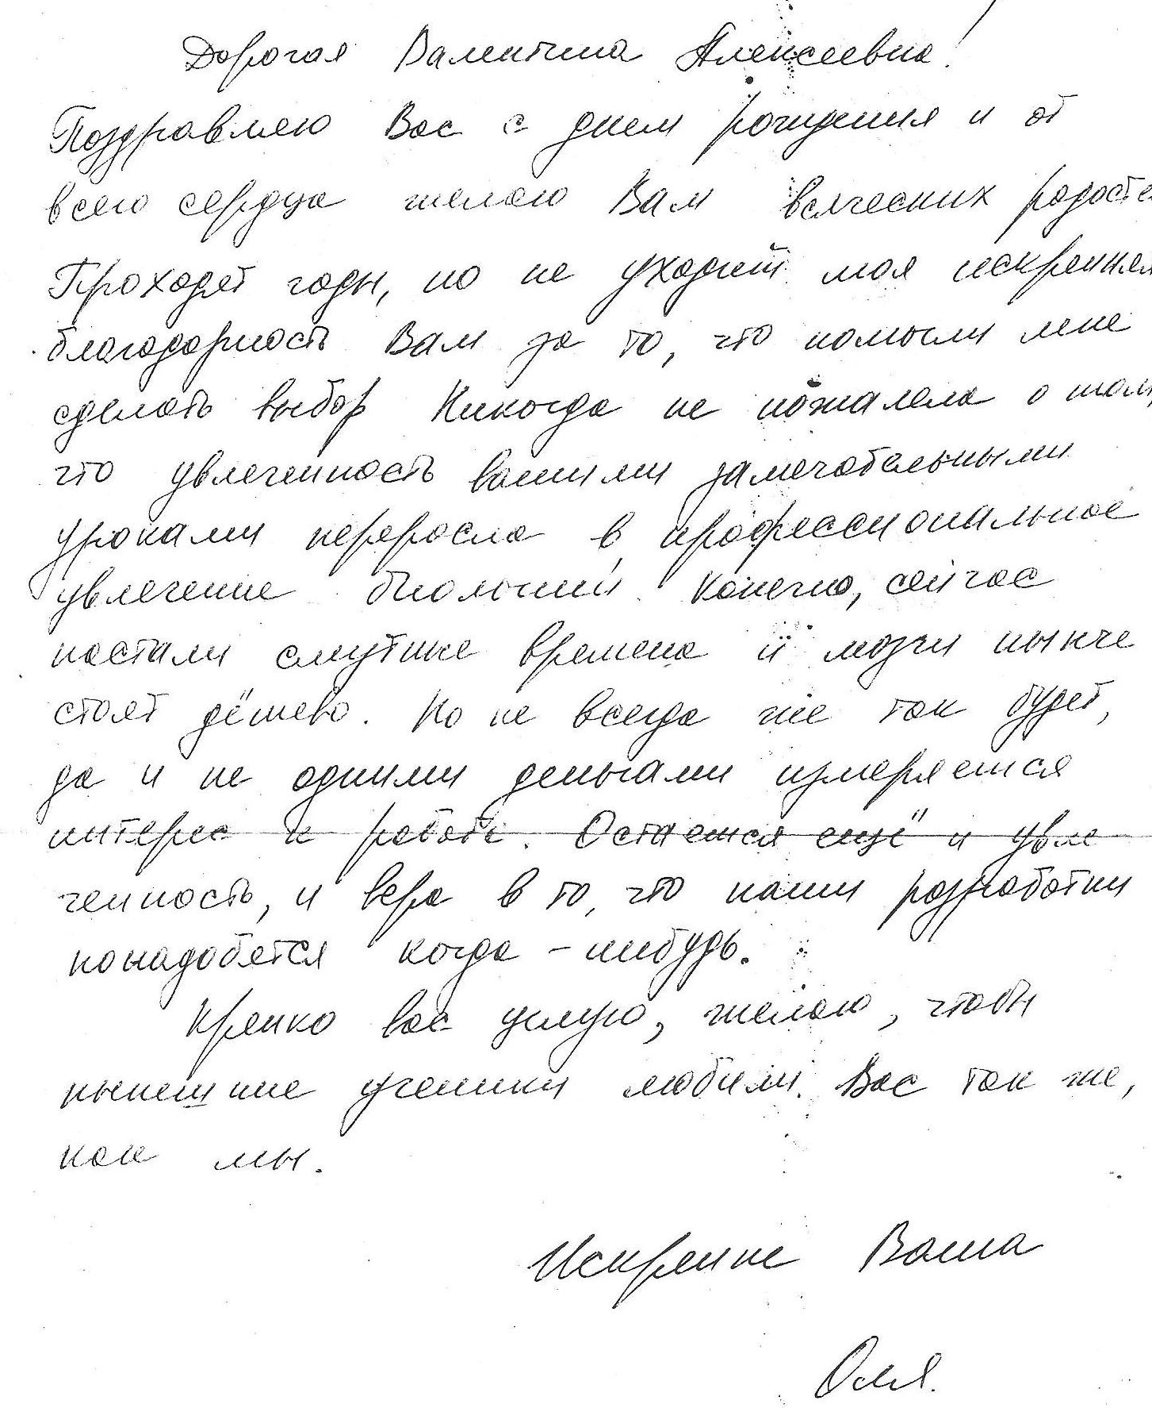
Вот одно из писем, которые получает Петренко В.А. от своих учеников.

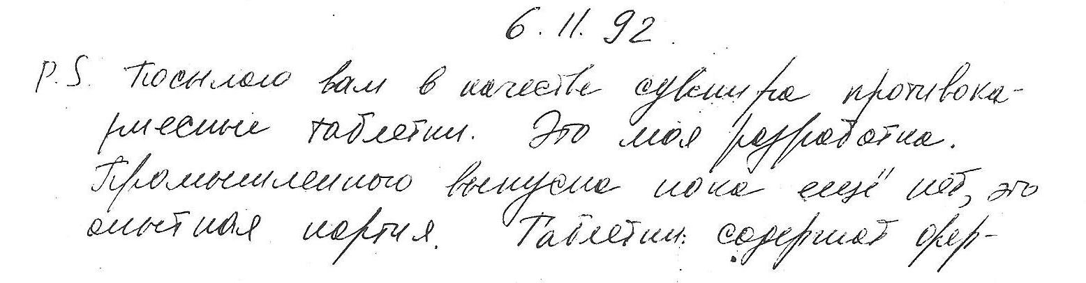

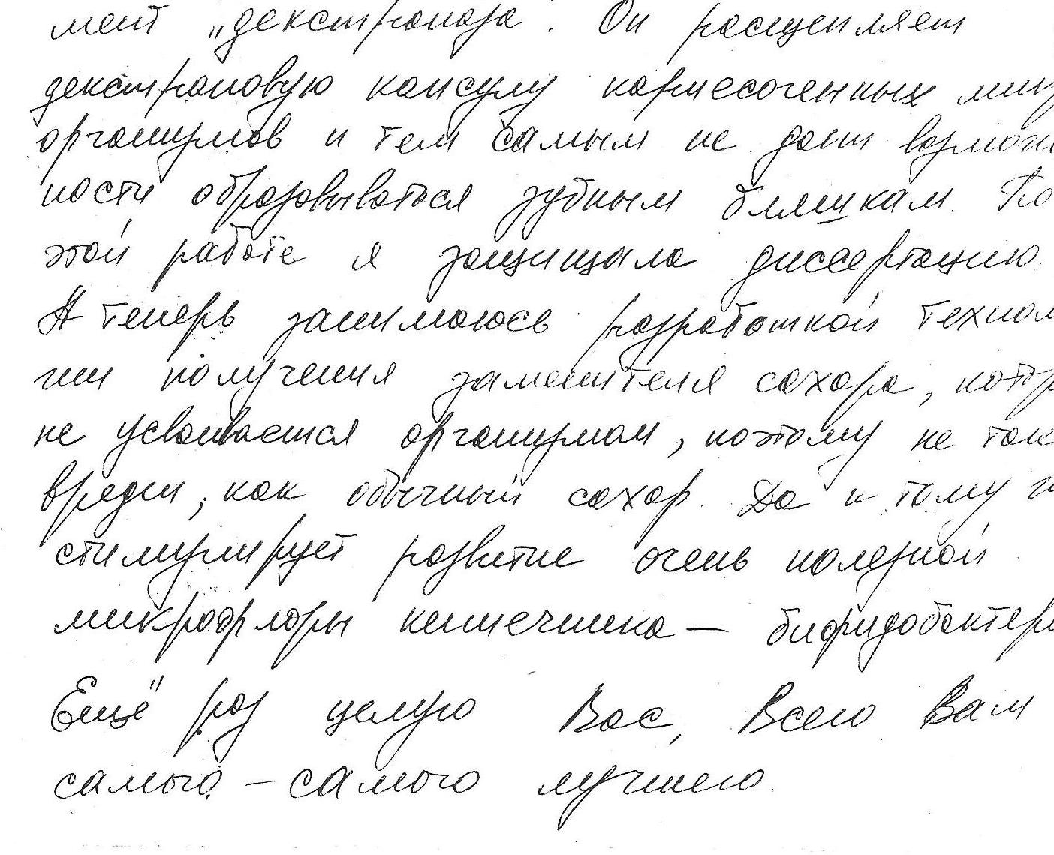

Многие выпускники Валентины Алексеевны, избрав своей профессией биологию, окончили биологические факультеты. Михайленко Ольга работает в Минске, окончила МГУ, кандидат биологических наук.
Михайленко Галина, кандидат биологических наук, окончила Кубанский государственный университет, работала в НИИ «Южных морей» города Севастополя.
Дударенко Ольга, кандидат наук, гидробиолог, окончила КГУ, работала в Мурманске, НИИ «Далекие Зеленцы», последние годы, переехав в родную станицу, работала в Ленинградском филиале Северо-Кубанского НИИ.
Костенко Светлана, кандидат биологических наук, окончила Ростовский государственный университет, работает в городе Ростове-на-Дону, в НИИ «Рыбное хозяйство».
Знание биологии и участие в краевых олимпиадах помогли выбрать профессию врача Руевой Вере, Александрову Артему, Михтину Владиславу, Чернявскому Алексею и многим другим.
Гаркуша Сергей, Шаповалов Владимир, Лубецкая Татьяна окончили Краснодарский сельскохозяйственный институт.
В 2008 году Валентина Алексеевна лежала в больнице, куда приехал с проверкой глава Ленинградского района, бывший её ученик Сергей Валентинович Гаркуша. «Увидев меня в палате, - вспоминает Валентина Алексеевна – подошел, поздоровался, спросил, не обижают ли врачи. Уходя, сказал: «Я же, Валентина Алексеевна, по Вашим стопам пошел. Спасибо Вам!».
Пять выпусков сделала Валентина Алексеевна за годы работы в школе, беря их забавными пятиклашками и выпуская серьезными, готовыми к взрослой жизни юношами и девушками.
Заслуги педагога Петренко В.А. отмечены государственными наградами: значок «Отличник просвещения», орден «За трудовую доблесть», многочисленные Грамоты и благодарности всех уровней, звание «Заслуженный учитель РФ».
Напряженный труд Валентины Алексеевны всегда сочетался с активным отдыхом. Семья любила путешествовать. Побывали в Финляндии, Румынии, Югославии, Латвии, Литве, многих городах России.
Валентина Алексеевна – счастливая мать, бабушка. Сын Сергей, выпускник ее школы, окончил КСХИ, работал в Ленинградском агроколледже. Старший внук Николай, серебряный медалист ее школы, окончил Южный Федеральный университет, работает в Туапсе. Младший внук Алексей окончил Краснодарский агроуниверситет, работает в родной станице.
75 лет – это много или мало? По тому, сколько сделано – много. А сколько еще хочется сделать – мало, было бы здоровье. Находясь на заслуженном отдыхе, Валентина Алексеевна не потеряла интереса к труду. Ее домашний огород – пример всем, комнатные растения радуют душу. Вместе с мужем увлеклась пчеловодством.
Да здравствует Ваш труд во все времена, Валентина Алексеевна!
Мы желаем Вам крепкого здоровья. Извините нас за редкие телефонные звонки и еще реже встречи. Но мы всегда помним Вас, берем пример и очень любим.
От имени ваших коллег
О.В. Колембекова

